vario MAX CNS 消耗品更换指导

1，Options⇨Maintenance.
消耗品使用的计数器，当软件菜单上varioMAX status: Main.OK 闪动时，需进入
Maintenace 进行检查有关消耗品的使用情况。

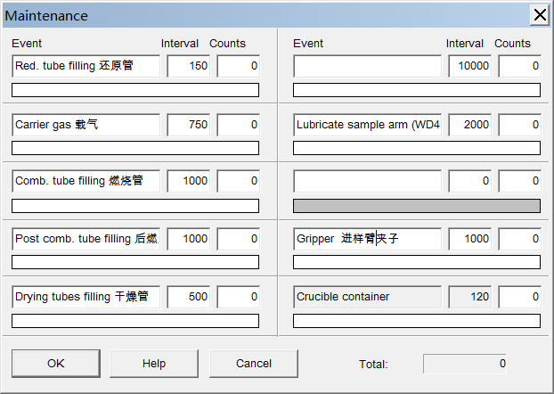

Lubricant sample arm (进样臂与燃烧管的法兰盘连接处的润滑剂---硅脂

2，燃烧管的填充：（石英） 设定温度1140℃
Legend 2, 石英棉 5 mm order no.03 679 908
Legend 3, 刚玉球 35 mm 大约15g order no.50 008 467
Legend 4, 石英棉 5 mm order no.03 679 908
Legend 5, 颗粒状氧化钨95mm, 120 g order no.11.02-0008 60g*2；11.02-0024*1
Legend 6, 刚玉球 3 mm

三氧化钨颗粒状的是燃烧管填料，三氧化钨粉末状的可以添加到样品来帮助燃烧。

3，后燃烧管（加速燃烧管）的填充 （不锈钢）设定温度800℃

Legend 2, 石英棉 ５ mm ,order no.03 679 908
Legend 3, 刚与球 ４0mm 大约14g order no.50 008 467
Legend 4, 石英棉 5 mm order no.03 679 908
Legend 5, 氧化铜+铂催化剂175mm,
氧化铜 no.05 001 039 约195g 250g*4
铂催化剂 no.03 002 262 约15g 30g*1/2=15g
Legend 6, 石英棉 ５ mm ,order no.03 679 908
Legend 7, 线状铜 90 mm=100g order no.05 000 699
Legend 8 银丝 30 mm=6.5g, order no.22 131 365

4，有关还原管的填充 （石英）

Legend 2, 石英棉 10 mm 0.2g ,order no.03 679 908
Legend 3, 刚玉球 55mm 大约19g order no.50 008 467
Legend 4, 石英棉 5 mm ,order no.03 679 908
Legend 5, 线状铜，4层，每层50mm=60g ,各层之间用5mm 石英棉隔开
线状铜no.05 000 699
Legend 6, 刚玉球 20mm 大约7g
Legend 7, 银丝 25 mm,14g, no. 22 131 365

5，有关干燥管的填充 （玻璃）

Legend 4, soot filter 烟灰过滤管， 填充6 个 滤塞
Legend 5, 参比气体干燥，填充带指示剂的P₂O₅ 50mm
Legend 6,8.10 干燥管，填充带指示剂的P₂O₅ 50mm

